**The Lion and the Mouse**

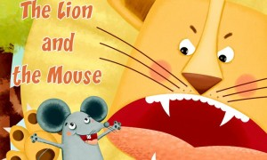

Once when a Lion was asleep, a little Mouse began running up and down upon him. This soon wakened the Lion, who placed his huge paw upon him and opened his big jaws to swallow him.

«Pardon, O King!» cried the little Mouse, «Forgive me this time. I shall never repeat it and I shall never forget your kindness. And who knows, but I may be able to do you a good turn one of these days?»

The Lion was so tickled at the idea of the Mouse being able to help him, that he lifted up his paw and let him go.

Sometime later a few hunters captured the King and tied him to a tree while they went in search of a wagon to carry him on.

Just then the little Mouse happened to pass by, and seeing the sad plight in which the Lion was, ran up to him and soon gnawed away the ropes that bound the King of the Beasts. «Was I not right?» said the little Mouse, very happy to help the Lion.

**MORAL**: Little friends may prove great friends.

**Лев и мышонок**

Однажды, когда лев уснул, по нему начала бегать маленький мышонок. Вскоре он разбудил льва, который поймал его своей огромной лапой и открыл челюсть, чтобы его проглотить.

«Простите, о король! – зарыдал мышонок, – Простите меня в этот раз. Этого больше никогда не повторится, и я никогда не забуду Вашу доброту. И как знать, может быть, однажды я смогу также сделать для Вас что-то хорошее.»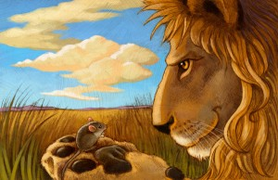

Льва так развеселила идея, что мышонок сможет ему как-то помочь, что он поднял свою лапу и отпустил его.

Несколькими днями позже охотники поймали короля и привязали его к дереву, пока искали повозку, куда можно его поместить.

Как раз тогда случилось так, что мимо пробегал мышонок, он увидел то затруднительное положение, в котором пребывал лев, подбежал к нему и быстро перегрыз веревки, которые связывали царя зверей. «Разве я был не прав?» – сказал мышонок, радостный оттого, что помог льву.